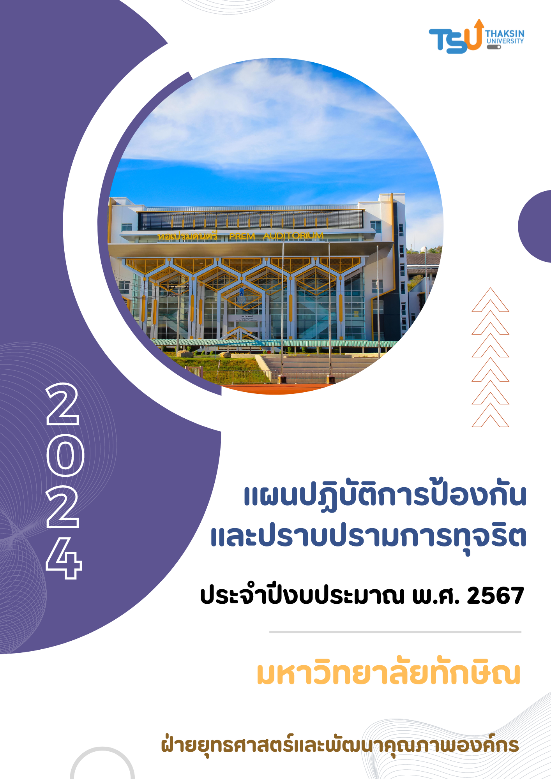

คำนำ

คณะรัฐมนตรีได้มีมติเมื่อวันที่ 23 มกราคม 2561 เห็นชอบให้หน่วยงานภาครัฐ ทุกหน่วยงานเข้าร่วมรับการประเมินคุณธรรมและความโปร่งใสในการดำเนินงานของหน่วยงานภาครัฐ โดยมีเจตนารมณ์ที่มุ่งหวังให้หน่วยงานภาครัฐนำข้อมูลผลการประเมินไปพัฒนาและยกระดับคุณธรรมและความโปร่งใสในการดำเนินงานตนเองได้อย่างเหมาะสมเพื่อแสดงให้เห็นถึงความพยายามในการขับเคลื่อนมาตรการเชิงบวกด้านการป้องกันและปราบปรามการทุจริต และยกระดับมาตรฐานการดำเนินงานตามหลักธรรมาภิบาล (Good Governance) ของหน่วยงานภาครัฐของประเทศไทย โดยใช้แนวทางและเครื่องมือการประเมินตามที่สำนักงาน ป.ป.ช. กำหนด เพื่อให้การดำเนินการขับเคลื่อนด้านการป้องกันและปราบปรามการทุจริตให้บังเกิดผลเป็นรูปธรรมในทางปฏิบัติและเป็นไปตามแนวทางและมาตรการตามยุทธศาสตร์ชาติว่าด้วยการป้องกันและปราบปรามการทุจริตฯ ยุทธศาสตร์ซาติระยะ 20 ปี และแผนแม่บทภายใต้ยุทธศาสตร์ชาติ ประเด็น (๒๑) การต่อต้านการทุจริตและประพฤติมิชอบ (พ.ศ. 2561 – 2580) และแผนการปฏิรูปประเทศด้านต่าง ๆ โดยการจัดทำแผนของหน่วยงานภาครัฐตามยุทธศาสตร์ดังกล่าว และสอดคล้องกับแผนกลยุทธ์มหาวิทยาลัยทักษิณ ระยะ 5 ปี (2566 - 2570) ยุทธศาสตร์ที่ 6 มีระบบบริหารจัดการที่เป็นเลิศ ที่มุ่งในการสร้างธรรมาภิบาลและความโปร่งใส พัฒนาระบบบริหารจัดการสู่ความเป็นเลิศและยั่งยืน
มหาวิทยาลัยทักษิณซึ่งเป็นมหาวิทยาลัยในกำกับของรัฐที่มีหน้าที่ผลิตบัณฑิต สร้างผลงานวิจัยและนวัตกรรม บริการวิชาการ ตลอดจนทำนุบำรุงศิลปวัฒนธรรมอย่างสร้างสรรค์ ที่ตระหนักและให้ความสำคัญกับการดำเนินงานอย่างโปร่งใสและมีคุณธรรมเห็นความสำคัญของการพัฒนาระบบการบริหารราชการความโปร่งใสปราศจากการทุจริต จึงได้จัดทำแผนปฏิบัติการป้องกันการทุจริต ประจำปีงบประมาณ พ.ศ. 2567 เพื่อสนับสนุนและส่งเสริมให้เกิดการขับเคลื่อนด้านการป้องกันการทุจริตในหน่วยงานที่เป็นรูปธรรมผ่านโครงการ/กิจกรรม โดยมุ่งเน้นการกำหนดแนวทางการบริหารงานที่เป็นธรรม โปร่งใส และตรวจสอบได้สร้างความรู้ความเข้าใจให้กับบุคลากรทุกระดับ รวมถึงสร้างกระบวนการมีส่วนร่วมของผู้มีส่วนได้ส่วนเสีย ทุกภาคส่วน เพื่อสร้างความตระหนักและความร่วมมือในการดำเนินงานดังกล่าวให้มีประสิทธิภาพและยั่งยืนต่อไป

สารบัญ
เรื่อง หน้า
ส่วนที่ 1 บทนำ
- หลักการและเหตุผล 1
- วัตถุประสงค์ 1
- บริบทองค์กร 4
- ผลการประเมินคุณธรรมและความโปร่งใสในการดำเนินงานของหน่วยงานภาครัฐ 10 (ITA) ของมหาวิทยาลัยทักษิณ ประจำปีงบประมาณ พ.ศ. 2562 – 2566

ส่วนที่ 2 การประเมินและวิเคราะห์ประเด็นความเสี่ยงการทุจริตและประพฤติมิชอบ 16

ส่วนที่ 3 แผนปฏิบัติการป้องกันและปราบปรามการทุจริต 23
ประจำปีงบประมาณ พ.ศ. 2567

ส่วนที่ 4 ระบบการติดตามและประเมินผลการดำเนินการ 26

ส่วนที่ 1 บทนำ
๑ บทนำ

หลักการและเหตุผล

ตามมติคณะรัฐมนตรีเมื่อวันที่ 6 พฤษภาคม 2551 ได้มีการแต่งตั้งคณะกรรมการขับเคลื่อนยุทธศาสตร์ชาติว่าด้วยการป้องกันและปราบปราม การทุจริตภาครัฐ โดยกำหนดให้หน่วยงานภาครัฐจัดทำแผนปฏิบัติการป้องกันและปราบปรามการทุจริตภาครัฐของแต่ละหน่วยงาน ให้สอดคล้องกับยุทธศาสตร์ชาติว่าด้วยการป้องกันและปราบปรามการทุจริตภาครัฐ มีเป้าหมายหลักเพื่อให้ภาครัฐมีความโปร่งใส ปลอดการทุจริตและประพฤติมิชอบ
โดยสำนักงานคณะกรรมการป้องกันและปราบปรามการทุจริตแห่งชาติ (สำนักงาน ป.ป.ช.) ได้พัฒนาเครื่องมือการประเมินเชิงบวกเพื่อเป็นมาตรการป้องกันการทุจริต และเป็นกลไกในการสร้างความตระหนัก ให้หน่วยงานภาครัฐมีการดำเนินงานอย่างโปร่งใสและมีคุณธรรม โดยใช้ชื่อว่าการประเมินคุณธรรมและความโปร่งใสในการดำเนินงานของหน่วยงานภาครัฐ (Integrity and Transparency Assessment: ITA)ได้ถูกกำหนดเป็นกลยุทธ์ ที่สำคัญของยุทธศาสตร์ชาติว่าด้วยการป้องกันและปราบปรามการทุจริต ที่หน่วยงานภาครัฐจะต้องดำเนินการ โดยมุ่งหวังให้ หน่วยงานภาครัฐที่เข้ารับการประเมินได้รับทราบผลการประเมินและแนวทางในการพัฒนาและยกระดับหน่วยงานในด้าน คุณธรรมและความโปร่งใสในการดำเนินงานได้อย่างเหมาะสม
มหาวิทยาลัยทักษิณซึ่งเป็นมหาวิทยาลัยในกำกับของรัฐ ที่มีหน้าที่ผลิตบัณฑิต สร้างผลงานวิจัยและนวัตกรรม บริการวิชาการ ตลอดจนทำนุบำรุงศิลปวัฒนธรรมอย่างสร้างสรรค์ ที่ตระหนักและให้ความสำคัญกับการดำเนินงานอย่างโปร่งใสและมีคุณธรรม จึงได้ดำเนินการจัดทำแผนปฏิบัติการป้องกันและปราบปรามการทุจริต มหาวิทยาลัยทักษิณ ประจำปีงบประมาณ พ.ศ.2567 ขึ้นด้วยมุ่งเน้นการขับเคลื่อนในการป้องกันและการสร้างสังคมมหาวิทยาลัยที่ไม่ทนต่อการทุจริต และการดำเนินงานในการพัฒนาปฏิรูปกลไกและกระบวนการปราบปรามการทุจริตภายในมหาวิทยาลัย เพื่อให้เกิดการแก้ไขปัญหาการทุจริตได้อย่างยั่งยืน

- วัตถุประสงค์ของการจัดทำแผนปฏิบัติการป้องกันและปราบปรามการทุจริต
  - เพื่อสร้างความรู้ความเข้าใจเกี่ยวกับการต่อต้านป้องกันและปราบปรามทุจริต ยกระดับจิตสำนึกให้กับบุคลากรในการรับผิดชอบต่อบทบาทหน้าที่ในการต่อต้านการทุจริต
  - เพื่อส่งเสริมให้เกิดการบริหารจัดการตามหลักธรรมาภิบาลเพื่อให้เกิดความโปร่งใสตรวจสอบได้ในการบริหารงานของมหาวิทยาลัย
  - เพื่อพัฒนาระบบกลไกและมาตรการ สร้างมาตรฐานการต่อต้านการทุจริตและการดำเนินงานตามเกณฑ์การประเมินคุณธรรมและความโปร่งใสในระดับที่สูงขึ้น
- แผนยุทธศาสตร์ที่เกี่ยวข้อง
  - ยุทธศาสตร์ชาติ ระยะ 20 ปี (พ.ศ. 2561 - 2580)
รัฐธรรมนูญแห่งราชอาณาจักรไทย พุทธศักราช 2560 มาตรา 65 บัญญัติให้รัฐจัดให้ยุทธศาสตร์ชาติเป็นเป้าหมายการพัฒนาประเทศอย่างยั่งยืนเพื่อเป็นกรอบในการจัดทำแผนต่าง ๆ เกิดการผลักดันไปสู่เป้าหมายเดียวกันยุทธศาสตร์ชาติ (พ.ศ. 2561 - 2580) ซึ่งยุทธศาสตร์ชาติที่จะใช้เป็นกรอบแนวทางการพัฒนาในระยะ 20 ปี
โดยในยุทธศาสตร์ที่ 6 : ยุทธศาสตร์ด้านการปรับสมดุลและพัฒนาระบบการบริหารจัดการภาครัฐ ได้ให้ความสำคัญกับเรื่องการต่อต้านการทุจริตและประพฤติมิชอบ โดยกำหนดให้มีการส่งเสริมสนับสนุนให้ภาคีองค์กรภาคเอกชน ภาคประชาสังคม ชุมชน และประชาชน ตลอดจนเครือข่ายต่าง ๆ ช่วยกันสอดส่อง เฝ้าระวัง ตรวจสอบ หรือต่อต้านการทุจริตและประพฤติมิชอบของบุคลากรภาครัฐ
2.2 แผนแม่บทภายใต้ยุทธศาสตร์ชาติ ประเด็น การต่อต้านการทุจริตและประพฤติมิชอบ (พ.ศ. 2561 – 2580 ) โดยมี 2 แนวทางการพัฒนาหลัก ดังนี้
- การป้องกันการทุจริตและประพฤติมิชอบ แนวทางการพัฒนาที่สำคัญ มีดังนี้
  - ส่งเสริมการปฏิบัติหน้าที่ของข้าราชการและเจ้าหน้าที่ของรัฐให้มีความใสสะอาด ปราศจากพฤติกรรมที่ส่อไปในทางทุจริต โดยการปฏิบัติหน้าที่ราชการอย่างเปิดเผย โปร่งใส สร้างธรรมาภิบาลในการบริหารงาน ส่งเสริมการมีส่วนร่วมในการเฝ้าระวัง สอดส่อง ติดตามพฤติกรรมเสี่ยงและแจ้งเบาะแสเพื่อสกัดกั้นมิให้เกิดการทุจริตประพฤติมิชอบได้ มีมาตรการสนับสนุนและคุ้มครองผู้แจ้งเบาะแส
  - ปรับ "ระบบ" เพื่อลดจำนวนคดีทุจริตและประพฤติมิชอบในหน่วยงานภาครัฐ โดยการพัฒนาเครื่องมือ เพื่อสร้างความโปร่งใสมุ่งเน้นการสร้างนวัตกรรมและมาตรการในการต่อต้านการทุจริตที่มีประสิทธิภาพและทันต่อพลวัตของการทุจริต รวมถึงการประเมินความเสี่ยงด้านการทุจริต เพื่อให้หน่วยงานภาครัฐ มีมาตรการ ระบบ หรือแนวทางในบริหารจัดการความเสี่ยงของการดำเนินงานที่อาจก่อให้เกิดการทุจริต
  - ปรับระบบงานและโครงสร้างองค์กรที่เอื้อต่อการลดการใช้ดุลพินิจในการปฏิบัติงานของเจ้าหน้าที่ นำระบบเทคโนโลยีเข้ามาใช้แทนการใช้ดุลพินิจเพื่อสนับสนุนการปฏิบัติงาน การสร้างมาตรฐานที่โปร่งใสในกระบวนการบริการของภาครัฐ ลดขั้นตอนกระบวนการและระยะเวลาในการปฏิบัติงาน ปรับปรุงแก้ไขกฎหมายและระเบียบที่เกี่ยวช้องเพื่อลดการใช้ดุลพินิจของผู้มีอำนาจ สร้างความโปร่งใสในการบริการข้อมูลภาครัฐทั้งระบบ โดยการพัฒนาระบบข้อมูลดิจิทัล ส่งเสริมการเข้าถึงข้อมูลสาธารณะ สร้างความโปร่งใส และส่งเสริมให้มีการตรวจสอบการบริหารจัดการของภาครัฐโดยสาธารณชน

- แนวทางการพัฒนา ที่สำคัญมีดังนี้
  - เพิ่มประสิทธิภาพการดำเนินงานของกระบวนการและกลไกการปราบปรามการทุจริต ปรับกระบวนการทำงานด้านการปราบปรามการทุจริตเข้าสู่ระบบดิจิทัลมาใช้ในกระบวนการทำงาน ด้านการปราบปรามการทุจริตให้ได้มาตรฐานสากลและเป็นมาตรฐานเดียวกัน พัฒนาระบบเทคโนโลยีสารสนเทศและฐานข้อมูลเกี่ยวกับการตรวจสอบทรัพย์สินและหนี้สินที่ทันสมัย บูรณาการข้อมูลกับหน่วยงานทั้งภาครัฐและเอกชนต่าง ๆ ในการตรวจสอบความถูกต้องของทรัพย์สินและหนี้สิน
  - ปรับปรุงกระบวนการปราบปรามการทุจริตที่มีความรวดเร็วและมีประสิทธิภาพ ปรับปรุงขั้นตอนการดำเนินการที่ล่าช้าของหน่วยงานในกระบวนการปราบปรามกรทุจริตให้มีความรวดเร็วและกระชับมากขึ้นเพื่อให้การดำเนินการปราบปรามการทุจริตตลอดกระบวนการจนถึงการลงโทษผู้กระทำความผิดเมื่อคดีถึงที่สุดเป็นไปอย่างรวดเร็วเห็นผล มีประสิทธิภาพ
  - พัฒนาการจัดการองค์ความรู้ด้านการปราบปรามการทุจริต จัดทำระบบฐานข้อมูลองค์ความรู้ด้านการปราบปรามการทุจริตโดยประมวลจากคดีกรทุจริตและผู้เชี่ยวชาญของหน่วยงานต่าง ๆ ในกระบวนการปราบปรามกรทุจริต พัฒนาสมรรถะและ องค์ความรู้เชิงสหวิทยาการของเจ้าหน้าที่ในกระบวนการปราบปรามการทุจริตเพื่อให้มีความรู้/ทักษะ/ขีดความสามารถ ที่เป็นมาตรฐานและเท่าทันต่อพลวัตของการทุจริต
- แผนกลยุทธ์มหาวิทยาลัยทักษิณ ระยะ 5 ปี พ.ศ. 2566 – 2570 ดังต่อไปนี้
ยุทธศาสตร์ที่ 6 มีระบบบริหารจัดการที่เป็นเลิศ
เป้าหมายเชิงยุทธศาสตร์ที่ 6 : พัฒนาระบบบริหารจัดการสู่ความเป็นเลิศและยั่งยืน
กลยุทธ์ 6.8 การสร้างธรรมาภิบาลและความโปร่งใส โดยมีแนวทางการพัฒนาตามกลยุทธ์ ดังนี้
- บริหารและดำเนินงานมหาวิทยาลัยให้สอดคล้องกับหลักคุณธรรมและความโปร่งใส ตามเกณฑ์ ITA ของ ป.ป.ช.
- สร้างมหาวิทยาลัยใสสะอาดโดยบริหารและดำเนินงานที่ยึดหลักธรรมาภิบาล ให้ความสำคัญกับระบบคุณธรรม การมีส่วนร่วม การเข้าถึงระบบข้อมูลข่าวสาร การสร้างหลักประกันที่มั่นคง และการดึงภาคส่วนของสังคมมาเป็นส่วนหนึ่งในกระบวนการ
โครงการ/กิจกรรมสำคัญ 1.โครงการเสริมสร้างความรู้กฎระเบียบข้อบังคับในการปฎิบัติงาน
2. โครงการให้ความรู้ด้านคุณธรรมจริยธรรม : การป้องกันผลประโยชน์ทับซ้อน
3. โครงการส่งเสริมคุณธรรมและจริยธรรมในหน่วยงาน
4. โครงการเสริมสร้างจิตสาธารณะให้กับบุคลากร

บริบทมหาวิทยาลัยทักษิณ

ลักษณะองค์กร

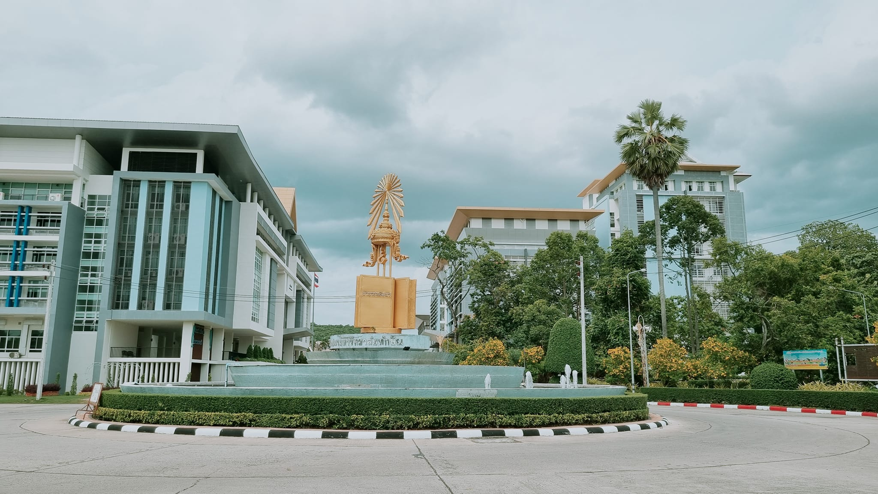
มหาวิทยาลัยทักษิณ เป็นสถาบันอุดมศึกษาในพื้นที่ภาคใต้ ประกอบด้วย 2 วิทยาเขต ได้แก่ วิทยาเขตสงขลาและวิทยาเขตพัทลุง เริ่มก่อตั้งเมื่อ ปี พ.ศ. 2511 ในนามของวิทยาลัยวิชาการศึกษา สงขลา ในพื้นที่จังหวัดสงขลา ปี พ.ศ. 2517 ยกฐานะเป็นมหาวิทยาลัยศรีนครินทรวิโรฒ วิทยาเขตสงขลา สังกัดทบวงมหาวิทยาลัย เป็นส่วนหนึ่งของมหาวิทยาลัยศรีนครินทรวิโรฒ ปี พ.ศ. 2535 กำหนดชื่อใหม่เป็นมหาวิทยาลัยศรีนครินทรวิโรฒ ภาคใต้ ปี พ.ศ. 2539 ยกฐานะเป็นมหาวิทยาลัยทักษิณ ปี พ.ศ. 2548 ขยายเป็น 2 วิทยาเขต คือ วิทยาเขตสงขลาและวิทยาเขตพัทลุง และในปี พ.ศ. 2551 ได้เปลี่ยนสถานะเป็นมหาวิทยาลัยในกำกับของรัฐ

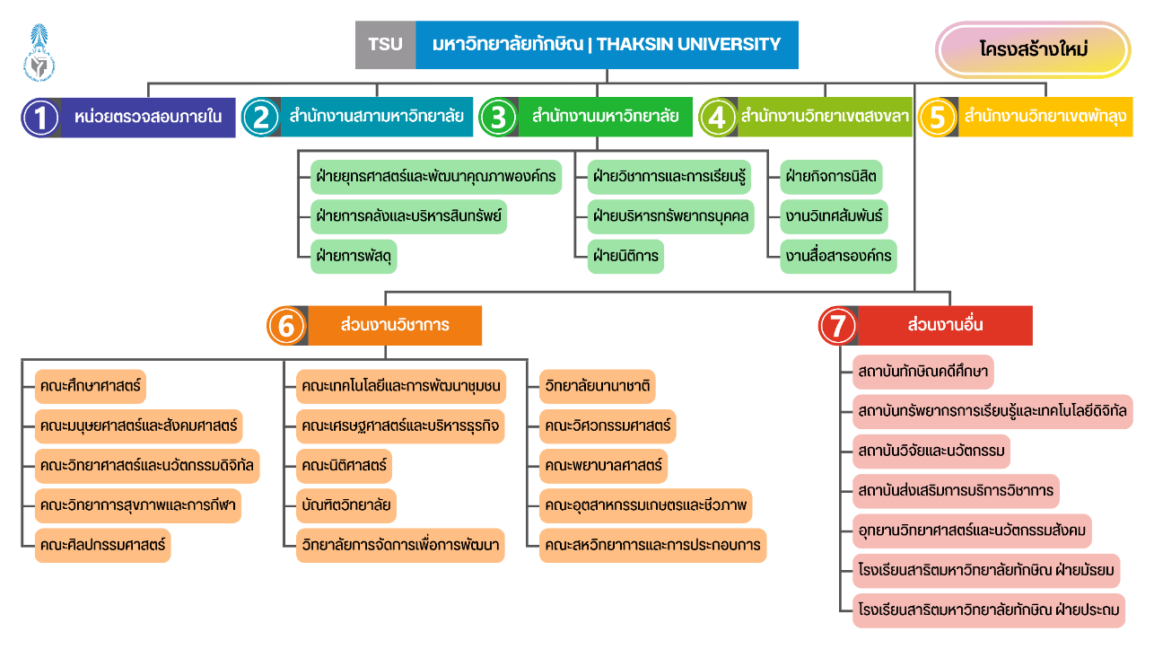
โครงสร้างองค์กร มหาวิทยาลัยทักษิณ

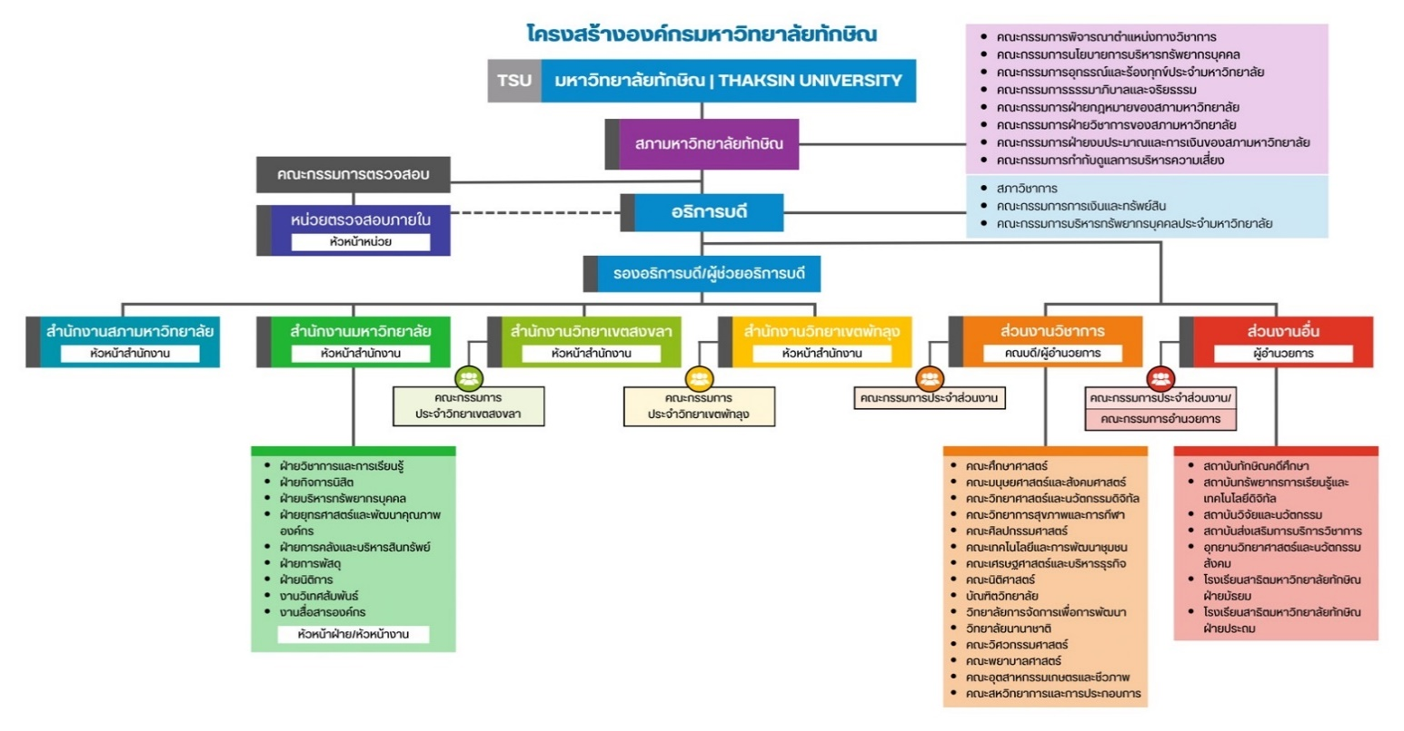
การจัดการศึกษา
โครงสร้างบริหาร มหาวิทยาลัยทักษิณ
สภาพแวดล้อมขององค์กร
ในปีการศึกษา 2566 มีการจัดการศึกษา หลักสูตร Degree จำนวน 91 หลักสูตร หลักสูตร
Non-degree จำนวน 50 หลักสูตร และหลักสูตร Pre-degree จำนวน 15 หลักสูตร ดังนี้

ประเภทหลักสูตร | จำนวนหลักสูตร
หลักสูตรปริญญา (Degree) | 91
- ปริญญาตรี | 61
- ประกาศนียบัตรบัณฑิต | 1
- ปริญญาโท | 22
- ปริญญาเอก | 7
หลักสูตรประกาศนียบัตร (Non-degree) | 50
- ชุดวิชา | 40
- รายวิชา | 10
หลักสูตรประกาศนียบัตร (Pre-degree) | 15

บุคลากร
ปัจจุบันมหาวิทยาลัยทักษิณมีบุคลากร จำนวน 1,140 คน จำแนกตามวุฒิการศึกษา ดังนี้
วุฒิการศึกษา | สายวิชาการ | สายสนับสนุน | ความก้าวหน้าทางวิชาการ
ปริญญาเอก | 301 | 6 | สายวิชาการ : ศาสตราจารย์ 1 คน  รองศาสตราจารย์ 31 คน  ผู้ช่วยศาสตราจารย์ 148 คน  อาจารย์ 315 คน  สายสนับสนุน : ชำนาญการพิเศษ 6 คน  ชำนาญการ 59 คน  ปฏิบัติการ 307 คน  (เฉพาะข้าราชการ พนักงานมหาวิทยาลัย  และพนักงานวิทยาลัย 372 คน)
ปริญญาโท | 192 | 141
ปริญญาตรี | 4 | 354
ต่ำกว่าปริญญาตรี | - | 142
รวม | 497 | 643
ข้อมูล ณ 1 พฤศจิกายน 2566

ปรัชญา

“ปัญญา จริยธรรม นำการพัฒนา”
ปณิธาน

“มหาวิทยาลัยเพื่อสังคม”
วิสัยทัศน์

“มุ่งสู่การเป็นมหาวิทยาลัยนวัตกรรมสังคมระดับแนวหน้าของประเทศ ภายในปี 2570”
นวัตกรรมสังคม (Social Innovation) หมายถึง การประยุกต์ใช้แนวคิดใหม่และเทคโนโลยี ที่เหมาะสมในการพัฒนาคุณภาพชีวิต เศรษฐกิจ เศรษฐกิจสร้างสรรค์ สังคม สิ่งแวดล้อมและการเป็นผู้ประกอบการ
ระดับแนวหน้าของประเทศ หมายถึง คะแนนจากการประเมินตามเกณฑ์การจัดกลุ่มสถาบันอุดมศึกษา
เชิงยุทธศาสตร์ กลุ่ม 2 การพัฒนาเทคโนโลยีและนวัตกรรม ระดับ 4 ขึ้นไป
พันธกิจ

1. จัดการศึกษาเพื่อพัฒนากำลังคนในการขับเคลื่อนการพัฒนาประเทศ โดยเน้นการสร้างสมรรถนะการพัฒนานวัตกรรมสังคมและการเป็นผู้ประกอบการ
2. วิจัยเพื่อพัฒนาเทคโนโลยีและนวัตกรรมที่ตอบโจทย์การพัฒนาเชิงพื้นที่ เน้นการพัฒนาคุณภาพชีวิต เศรษฐกิจ สังคม สิ่งแวดล้อม การเป็นผู้ประกอบการ และการเพิ่มขีดความสามารถในการแข่งขันของประเทศ
3. บริการวิชาการและถ่ายทอดความรู้ เทคโนโลยี และนวัตกรรม เพื่อการพัฒนาเชิงพื้นที่
4. พัฒนานวัตกรรมสังคมบนฐานศิลปะ วัฒนธรรม หรือภูมิปัญญาท้องถิ่น เพื่อการทำนุบำรุงศิลปะ วัฒนธรรม และยกระดับคุณภาพชีวิตในชุมชน

ค่านิยมหลักมหาวิทยาลัยทักษิณ (TSU Core Values)

ค่านิยมหลักมหาวิทยาลัยทักษิณ (TSU Core Values) คือ ความคิด ความเชื่อ ความฝัน แรงบันดาลใจ และวิถีหล่อหลอมที่ตกผลึกเป็นวัฒนธรรมร่วมแห่งมหาวิทยาลัยทักษิณ ที่พร้อมก้าวสู่วิสัยทัศน์และยุทธศาสตร์ด้วยความมุ่งมั่น แน่วแน่และศรัทธา ผ่าน TSU Move – เคลื่อนเปลี่ยนสู่อนาคต

TSU Move - เคลื่อนเปลี่ยนสู่อนาคต ด้วยการหล่อหลอมค่านิยมและสร้างวัฒนธรรมองค์กร
เพื่อขับเคลื่อนสู่มหาวิทยาลัยนวัตกรรมสังคมชั้นแนวหน้าของประเทศ เป็นที่พึ่งของสังคมด้วยความรักและความรับผิดชอบอันยิ่งใหญ่ ดังปรัชญาของมหาวิทยาลัย “ปัญญา จริยธรรม นำการพัฒนา” โดยมีความหมายดังนี้

T: Talent = มีปัญญาปฏิบัติการ
- แสวงหาความรู้ใหม่อย่างต่อเนื่องและสม่ำเสมอ (Knowledge Acquisition)
- กล้าเปลี่ยนแปลงและพร้อมสร้างสรรค์สิ่งใหม่ (Change and Innovative Creativity)
- ทำงานเชิงรุก มุ่งความสำเร็จที่ท้าทาย (Being Proactive and Challenging Goals)
- คิดนอกกรอบและมีวิจารณญาณ (Critical Thinking Outside the Box)

S: Synergy = สานพลังสู่ความสำเร็จ
- ทำงานเป็นทีม เชื่อมั่นซึ่งกันและกัน (Trust and Smart Teamwork)
- ร่วมแบ่งปันความรู้และประสบการณ์ (Knowledge and Experience Sharing)
- ยอมรับและเคารพในความแตกต่าง (Inclusion)
- ตระหนักในคุณค่าของการเป็นส่วนหนึ่งในการขับเคลื่อนองค์กร (Self-esteem)
- กล้าตัดสินใจเพื่อประโยชน์สูงสุดขององค์กร (Maximum Benefits)

U: University for Change = สร้างสรรค์สังคม
- ยึดหลักธรรมาภิบาล (Good governance)
- มีจิตสำนึกรับผิดชอบต่อสังคมและสิ่งแวดล้อม (Consciousness and Responsibilities)
- สร้างนวัตกรรมสังคมสู่การเปลี่ยนแปลงอย่างสร้างสรรค์ (Social Innovation for Creative Changes)
- เป็นหุ้นส่วนทางสังคมเพื่อการพัฒนา (Partnership for goal)
สมรรถนะหลัก

“มหาวิทยาลัยที่มีความเชี่ยวชาญในการเรียนการสอน การวิจัย และการบริการวิชาการร่วมกับชุมชน/สังคม”
อัตลักษณ์

“รับผิดชอบ รอบรู้ สู้งาน มีประสบการณ์เชิงปฏิบัติ”
ยุทธศาสตร์มหาวิทยาลัยทักษิณ

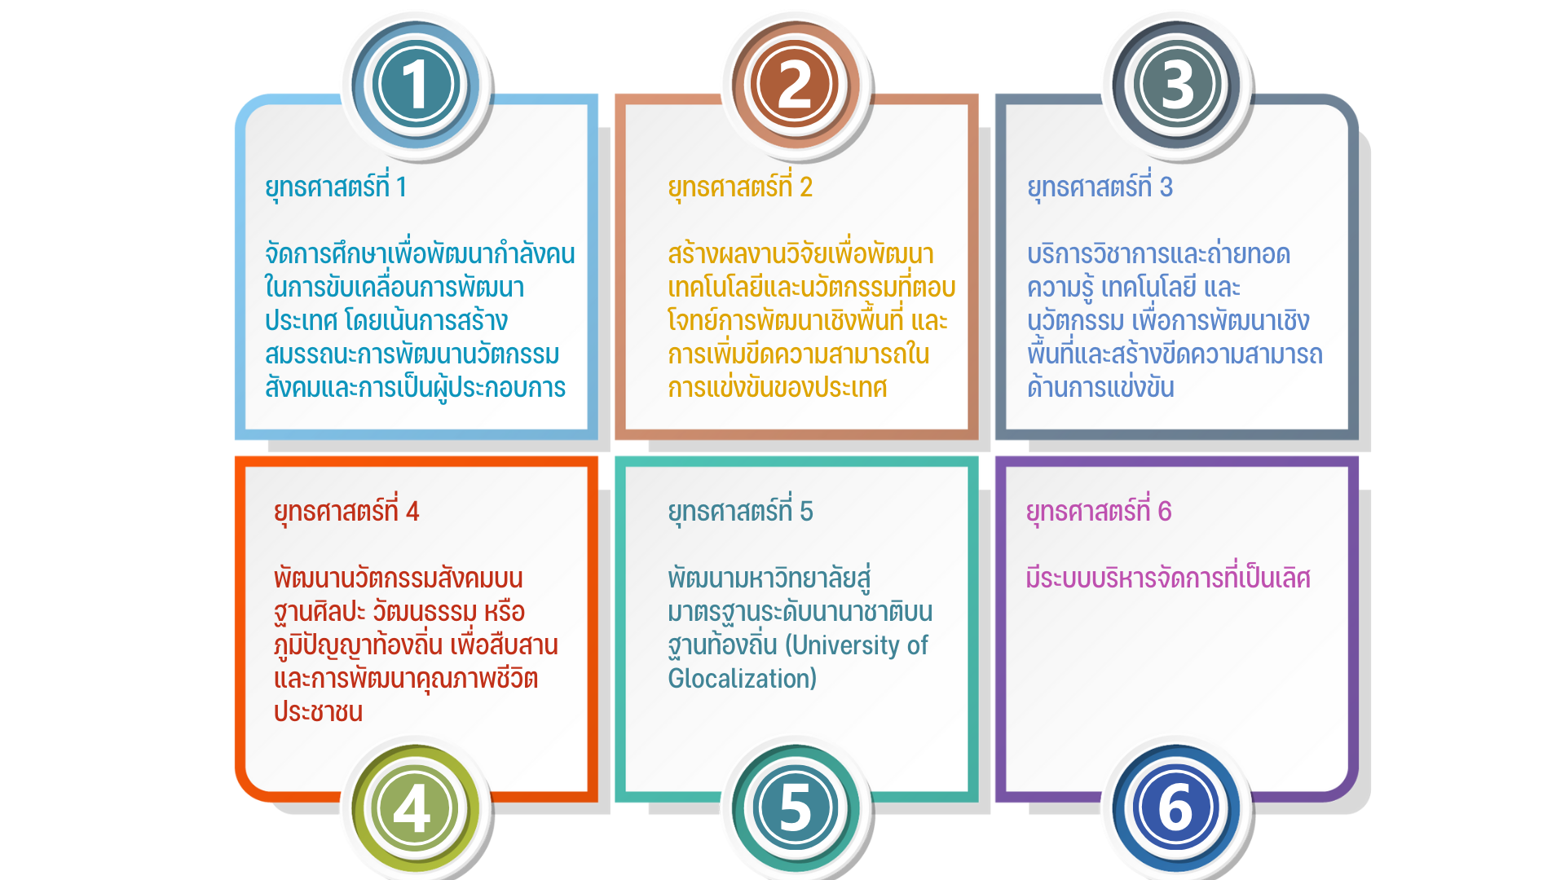

ผลการประเมินคุณธรรมและความโปร่งใสในการดำเนินงานของหน่วยงานภาครัฐ (ITA)มหาวิทยาลัยทักษิณ ปีงบประมาณ พ.ศ. 2562 – 2566 (5 ปี ย้อนหลัง)

ปี | 2562 | 2563 | 2564 | 2565 | 2566
ผลการประเมินคุณธรรมและความโปร่งใสของการดำเนินงานภาครัฐ ITA. | 87.28 | 88.61 | 90.12 | 89.06 | 88.06

ผลการประเมินคุณธรรมและความโปร่งใสในการดำเนินงานของหน่วยงาน
ภาครัฐ (ITA) มหาวิทยาลัยทักษิณ ปีงบประมาณ พ.ศ. 2562
มหาวิทยาลัยทักษิณได้รับการประเมินคุณธรรมและความโปร่งใสในการดำเนินงาน โดยภาพรวมได้คะแนน เท่ากับร้อยละ 87.28 ระดับผลการประเมิน ระดับ A

อันดับ | ตัวชี้วัด | คะแนน (ร้อยละ)
1. | การป้องกันการทุจริต | 100.00
2. | ดัชนีการเปิดเผยข้อมูล | 96.00
3. | ประสิทธิภาพการสื่อสาร | 85.84
4. | คุณภาพการดำเนินงาน | 85.01
5. | การปรับปรุงการทำงาน | 83.90
6. | การปฏิบัติหน้าที่ | 83.03
7. | การใช้อำนาจ | 81.47
8. | การแก้ไขปัญหาการทุจริต | 78.36
9. | การใช้ทรัพย์สินของราชการ | 74.16
10. | การใช้งบประมาณ | 68.58

ผลการประเมินคุณธรรมและความโปร่งใสในการดำเนินงานของหน่วยงานภาครัฐ
(ITA) มหาวิทยาลัยทักษิณ ปีงบประมาณ พ.ศ. 2563
มหาวิทยาลัยทักษิณได้รับการประเมินคุณธรรมและความโปร่งใสในการดำเนินงาน โดยภาพรวมได้คะแนน เท่ากับร้อยละ 88.61 ระดับผลการประเมินอยู่ที่ ระดับ A ซึ่งถือว่ามีคุณธรรมและความโปร่งใสในการดำเนินงานระดับดี (Good)

อันดับ | ตัวชี้วัด | คะแนน (ร้อยละ)
1. | การป้องกันการทุจริต | 100.00
2. | ดัชนีการเปิดเผยข้อมูล | 100.00
3. | ประสิทธิภาพการสื่อสาร | 85.84
4. | คุณภาพการดำเนินงาน | 85.01
5. | การปรับปรุงการทำงาน | 83.90
6. | การปฏิบัติหน้าที่ | 83.03
7. | การใช้อำนาจ | 81.47
8. | การแก้ไขปัญหาการทุจริต | 78.36
9. | การใช้ทรัพย์สินของราชการ | 74.16
10. | การใช้งบประมาณ | 68.58

ผลการประเมินคุณธรรมและความโปร่งใสในการดำเนินงานของหน่วยงานภาครัฐ
(ITA) มหาวิทยาลัยทักษิณ ปีงบประมาณ พ.ศ. 2564
มหาวิทยาลัยทักษิณได้รับการประเมินคุณธรรมและความโปร่งใสในการดำเนินงาน โดยภาพรวมได้คะแนน เท่ากับร้อยละ 90.12 ระดับผลการประเมินอยู่ที่ ระดับ A ซึ่งถือว่ามีคุณธรรมและความโปร่งใสในการดำเนินงานระดับดี (Very Good)

อันดับ | ดังชีชี้วัด | คะแนน (ร้อยละ)
1. | การป้องกันการทุจริต | 100.00
2. | ดัชนีการเปิดเผยข้อมูล | 100.00
3. | ประสิทธิภาพการสื่อสาร | 88.22
4. | คุณภาพการดำเนินงาน | 87.53
5. | การปรับปรุงการทำงาน | 85.02
6. | การปฏิบัติหน้าที่ | 86.70
7. | การใช้อำนาจ | 83.38
8. | การแก้ไขปัญหาการทุจริต | 80.34
9. | การใช้ทรัพย์สินของราชการ | 77.65
10. | การใช้งบประมาณ | 72.70

ผลการประเมินคุณธรรมและความโปร่งใสในการดำเนินงานของหน่วยงานภาครัฐ
(ITA) มหาวิทยาลัยทักษิณ ปีงบประมาณ พ.ศ. 2565
มหาวิทยาลัยทักษิณได้รับการประเมินคุณธรรมและความโปร่งใสในการดำเนินงาน โดยภาพรวมได้คะแนน เท่ากับร้อยละ 89.06 ระดับผลการประเมินอยู่ที่ ระดับ A ซึ่งถือว่ามีคุณธรรมและความโปร่งใสในการดำเนินงานระดับดี (Very Good)

อันดับ | ดังชีชี้วัด | คะแนน (ร้อยละ)
1. | การป้องกันการทุจริต | 93.75
2. | ดัชนีการเปิดเผยข้อมูล | 95.28
3. | ประสิทธิภาพการสื่อสาร | 82.17
4. | คุณภาพการดำเนินงาน | 82.32
5. | การปรับปรุงการทำงาน | 81.31
6. | การปฏิบัติหน้าที่ | 92.68
7. | การใช้อำนาจ | 90.29
8. | การแก้ไขปัญหาการทุจริต | 88.48
9. | การใช้ทรัพย์สินของราชการ | 87.18
10. | การใช้งบประมาณ | 85.93

ผลการประเมินคุณธรรมและความโปร่งใสในการดำเนินงานของหน่วยงานภาครัฐ (ITA) มหาวิทยาลัยทักษิณ ปีงบประมาณ พ.ศ. 2566
มหาวิทยาลัยทักษิณได้รับการประเมินคุณธรรมและความโปร่งใสในการดำเนินงาน โดยภาพรวมได้คะแนน เท่ากับร้อยละ 88.06 ระดับผลการประเมิน ผ่านเกณฑ์การประเมินคุณธรรมและความโปร่งใสในการดำเนินงานของหน่วยงานภาครัฐ โดยมีรายละเอียดดังนี้

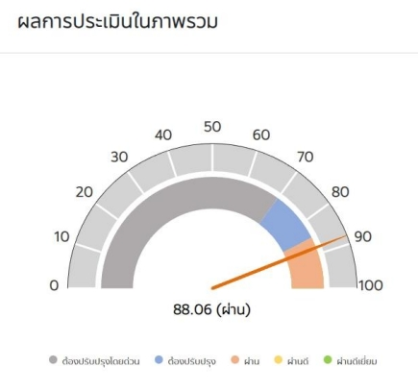

อันดับ | ตัวชี้วัด | คะแนน (ร้อยละ)
1. | การป้องกันการทุจริต | 93.73
2. | ดัชนีการเปิดเผยข้อมูล | 83.14
3. | ประสิทธิภาพการสื่อสาร | 88.28
4. | คุณภาพการดำเนินงาน | 84.90
5. | การปรับปรุงการทำงาน | 84.32
6. | การปฏิบัติหน้าที่ | 79.37
7. | การใช้อำนาจ | 75.61
8. | การแก้ไขปัญหาการทุจริต | 75.05
9. | การใช้ทรัพย์สินของราชการ | 95.00
10. | การใช้งบประมาณ | 100.00

ส่วนที่ 2 การประเมินและวิเคราะห์ประเด็นความเสี่ยงการทุจริต

พิจารณาจาก 2 ปัจจัย คือ โอกาสที่เกิด (Likelihood) พิจารณาความเป็นไปได้ที่จะเกิดเหตุการณ์ความเสี่ยงและผลกระทบ (Impact) การวัดความรุนแรงของความเสี่ยหายที่จะเกิดขึ้นจากความเสี่ยงนั้น
ศัพท์เฉพาะ คำนิยาม
ศัพท์เฉพาะ | คำนิยาม
ความเสี่ยงต่อการรับสินบน  (Bribery Risk) | การดำเนินงานหรือการปฏิบัติหน้าที่ที่อาจก่อให้เกิดการรับสินบนในอนาคต
ความเสี่ยง (Risk) | ความน่าจะเป็นที่จะเกิดเหตุการณ์บางอย่างซึ่งมีผลกระทบ ทำให้การดำเนินงาน ไม่บรรลุวัตถุประสงค์ที่กำหนดไว้หรือเบี่ยงเบนไปจากที่กำหนดไว้ ทั้งนี้ผลกระทบที่เกิดขั้น อาจส่งผลกระทบในทางบวกหรือทางลบก็ได้  ผลกระทบทางลบ เรียกว่า ความเสี่ยง  ผลกระทบทางบวก เรียกว่า โอกาส
ความเสี่ยง/ปัญหา | ความเสี่ยง : เหตุการณ์ที่ยังไม่เกิด ต้องหามาตรการควบคุม  ปัญหา : เหตุการณ์ที่เกิดขึ้นแล้ว รู้อยู่แล้ว ต้องแก้ไขปัญหา เช่น  การไม่มีความรู้ความเข้าใจ คือปัญหา ไม่ใช่ความเสี่ยง เป็นตัน
ประเด็นความเสี่ยงการทุจริต | เป็นขั้นตอนในการค้นหาว่ามีรูปแบบความเสี่ยงการทุจริตอย่างไรบ้าง
โอกาส (Likelihood) | โอกาสหรือความเป็นไปได้ที่เหตุการณ์จะเกิดขึ้น
ผลกระทบ (Impact) | ผลกระทบจากเหตุการณ์ที่เกิดขึ้นทั้งที่เป็นตัวเงินหรือไม่เป็นตัวเงิน
ระดับความรุนแรงของ  ความเสี่ยงต่อการรับสินบน (Risk Score) | คะแนนรวมที่แสดงให้เห็นถึงความรุนแรงของความเสี่ยงการทุจริต ที่เป็นผลจากการประเมินความเสี่ยงทางทุจริตจาก 2 ปัจจัยคือโอกาสเกิด (Likelihood) และ ผลกระทบ (Impact)

การประเมินและวิเคราะห์ประเด็นความเสี่ยงการทุจริตและประพฤติมิชอบ
มหาวิทยาลัยทักษิณ ปีงบประมาณ พ.ศ. 2567

ประเด็นความเสี่ยง | การประเมินความเสี่ยง |  |  | เหตุการณ์ความเสี่ยง | ข้อมูลประกอบการวิเคราะห์และประเมินความเสี่ยง
 | โอกาส | ผลกระทบ | ระดับ  ความเสี่ยง
- การอนุมัติ อนุญาตตามพระราชบัญญัติการอำนวยความสะดวกในการพิจารณาอนุญาตของทางราชการ พ.ศ. 2558
หมายเหตุ: ไม่มีความเสี่ยงการทุจริตในประเด็นการรับสินบนในกระบวนงานอนุมัติอนุญาต เนื่องจากหน่วยงานไม่มีภารกิจการอนุมัติอนุญาต ตามพระราชบัญญัติการอำนวยความสะดวกในการพิจารณาอนุญาตของทางราชการ พ.ศ. 2558
- การใช้อำนาจตามกฎหมาย/การให้บริการตามภารกิจ | 1 | 1 | 1  (ต่ำ) | - การรับของขวัญจากบุคคลอื่นเพื่อช่วยให้บุคคลนั้นได้ผลประโยชน์จากการบริการตามภารกิจ  - เจ้าหน้าที่ใช้อำนาจ ในทางมิชอบ  เพื่อเรียกรับผลประโยชน์เพื่อให้เกิดผลต่อการสนับสนุนแผนงาน หรือโครงการ  - การรับของขวัญจากบุคคลอื่น  เพื่อช่วยให้บุคคลนั้นได้ผลประโยชน์จากองค์กร | รายงานข้อมูลสถิติประเด็นที่เกิดการทุจริตอันเกี่ยวข้องกับการใช้อำนาจตามกฎหมาย/การให้บริการตามภารกิจ (ข้อมูล : ฝ่ายนิติการ)  ปี พ.ศ. 2565 จำนวน - เรื่อง  ปี พ.ศ. 2566 จำนวน - เรื่อง  เกณฑ์ในการประเมินความเสี่ยง  1. เกณฑ์โอกาสที่จะเกิด(Likelihood)  โอกาส ความถี่ในการเกิดเหตุการณ์ทุจริต ระดับคะแนน  สูงมาก เกิดทุกเดือนในปีงบประมาณนั้น 5  สูง เกิดทุกไตรมาสในปีงบประมาณนั้น 4  ปานกลาง เกิด 2 ครั้ง ภายในปีงบประมาณนั้น 3  ต่ำ เกิด 1 ครั้ง ภายในปีงบประมาณนั้น 2  ต่ำมาก ไม่เกิดเหตุการณ์เลย 1  ผลกระทบ จำนวนเรื่องการทุจริต ระดับคะแนน  สูงมาก หน่วยงาน เจ้าหน้าที่ถูกลงโทษตามกระบวนการยุติธรรมมีการฟ้องคดีต่อศาล 5  สูง เกิดความเสียหายต่อภาพลักษณ์ของหน่วยงานเกี่ยวกับความโปร่งใสมีการนำเสนอข่าวของสื่อมวลชน 4  ปานกลาง มีการตรวจสอบข้อเท็จจริงจากหน่วยงานภายใน และภายนอกองค์กรมีการร้องเรียนเป็นหนังสือ 3  ต่ำ ภายในส่วนงาน หรือเจ้าหน้าที่ในหน่วยงาน 2  ต่ำมาก ไม่มีเหตุการณ์ใด 1  2. เกณฑ์ผลกระทบที่จะเกิด (Impact)  3. แผนภูมิความเสี่ยง (Risk Map)  5 5 10 15 20 25  4 4 8 12 16 20  3 3 6 9 12 15  2 2 4 6 8 10  1 1 2 3 4 5  1 2 3 4 5  1-3 - มีโอกาสที่จะเกิดความเสี่ยงต่ำ  4-9 - มีโอกาสที่จะเกิดความเสี่ยงปานกลาง  10-16 - มีโอกาสที่จะเกิดความเสี่ยงสูง  17-25 – มีโอกาสที่จะเกิดความเสี่ยงสูงมาก
3. การจัดซื้อจัดจ้างการอนุมัติที่ดำเนินการไม่ถูกต้องตามระเบียบที่เกี่ยวข้อง | 1 | 1 | 1  (ต่ำ) | - จัดซื้อจัดจ้างไม่เป็นไปตาม TOR  - เจ้าหน้าที่ใช้อำนาจ ในทาง มิชอบ เพื่อเรียกรับผลประโยชน์เพื่อให้เกิดผล ต่อการสนับสนุนแผนงาน หรือโครงการ  - มีการรับสินบน/เรียกรับเงิน/ของขวัญ สินน้ำใจ ซึ่งนำไปสู่การเอื้อประโยชน์ให้กับคู่สัญญา | รายงานข้อมูลสถิติประเด็นที่เกิดการทุจริตอันเกี่ยวข้องกับการดำเนินการจัดซื้อจัดจ้างและการบริหารพัสดุที่ไม่เป็นไปตามระเบียบกฎหมาย (ข้อมูล : ฝ่ายนิติการ)  ปี พ.ศ. 2564 จำนวน - เรื่อง  ปี พ.ศ. 2565 จำนวน - เรื่อง  ปี พ.ศ. 2566 จำนวน - เรื่อง  เกณฑ์ในการประเมินความเสี่ยง  1. เกณฑ์โอกาสที่จะเกิด(Likelihood)  โอกาส ความถี่ในการเกิดเหตุการณ์ทุจริต ระดับคะแนน  สูงมาก เกิดทุกเดือนในปีงบประมาณนั้น 5  สูง เกิดทุกไตรมาสในปีงบประมาณนั้น 4  ปานกลาง เกิด 2 ครั้ง ภายในปีงบประมาณนั้น 3  ต่ำ เกิด 1 ครั้ง ภายในปีงบประมาณนั้น 2  ต่ำมาก ไม่เกิดเหตุการณ์เลย 1  ผลกระทบ จำนวนเรื่องการทุจริต ระดับคะแนน  สูงมาก หน่วยงาน เจ้าหน้าที่ถูกลงโทษตามกระบวนการยุติธรรมมีการฟ้องคดีต่อศาล 5  สูง เกิดความเสียหายต่อภาพลักษณ์ของหน่วยงานเกี่ยวกับความโปร่งใสมีการนำเสนอข่าวของสื่อมวลชน 4  ปานกลาง มีการตรวจสอบข้อเท็จจริงจากหน่วยงานภายใน และภายนอกองค์กรมีการร้องเรียนเป็นหนังสือ 3  ต่ำ ภายในส่วนงาน หรือเจ้าหน้าที่ในหน่วยงาน 2  ต่ำมาก ไม่มีเหตุการณ์ใด 1  2. เกณฑ์ผลกระทบที่จะเกิด (Impact)  3. แผนภูมิความเสี่ยง (Risk Map)  5 5 10 15 20 25  4 4 8 12 16 20  3 3 6 9 12 15  2 2 4 6 8 10  1 1 2 3 4 5  1 2 3 4 5  1-3 - มีโอกาสที่จะเกิดความเสี่ยงต่ำ  4-9 - มีโอกาสที่จะเกิดความเสี่ยงปานกลาง  10-16 - มีโอกาสที่จะเกิดความเสี่ยงสูง  17-25 – มีโอกาสที่จะเกิดความเสี่ยงสูงมาก
4. กระบวนการคัดเลือกบุคลากรไม่โปร่งใสตามระเบียบที่เกี่ยวข้อง | 1 | 1 | 1  (ต่ำ) | - การกำหนดหรือแก้ไขคุณสมบัติประจำตำแหน่งในการประกาศ คัดเลือกสรรหาบุคลากรให้ตรงตามบุคคลที่ต้องการ  - การรั่วไหลของข้อสอบในการคัดเลือก  - การไม่เปิดเผยผลคะแนนการคัดเลือกอย่างเปิดเผย | รายงานข้อมูลสถิติประเด็นที่เกิดการทุจริตอันเกี่ยวข้องกับกระบวนการคัดเลือกบุคลากรไม่โปร่งใสตามระเบียบที่เกี่ยวข้อง (ข้อมูล : ฝ่ายนิติการ)  ปี พ.ศ. 2564 จำนวน - เรื่อง  ปี พ.ศ. 2565 จำนวน - เรื่อง  ปี พ.ศ. 2566 จำนวน - เรื่อง  เกณฑ์ในการประเมินความเสี่ยง  1. เกณฑ์โอกาสที่จะเกิด(Likelihood)  โอกาส ความถี่ในการเกิดเหตุการณ์ทุจริต ระดับคะแนน  สูงมาก เกิดทุกเดือนในปีงบประมาณนั้น 5  สูง เกิดทุกไตรมาสในปีงบประมาณนั้น 4  ปานกลาง เกิด 2 ครั้ง ภายในปีงบประมาณนั้น 3  ต่ำ เกิด 1 ครั้ง ภายในปีงบประมาณนั้น 2  ต่ำมาก ไม่เกิดเหตุการณ์เลย 1  ผลกระทบ จำนวนเรื่องการทุจริต ระดับคะแนน  สูงมาก หน่วยงาน เจ้าหน้าที่ถูกลงโทษตามกระบวนการยุติธรรมมีการฟ้องคดีต่อศาล 5  สูง เกิดความเสียหายต่อภาพลักษณ์ของหน่วยงานเกี่ยวกับความโปร่งใสมีการนำเสนอข่าวของสื่อมวลชน 4  ปานกลาง มีการตรวจสอบข้อเท็จจริงจากหน่วยงานภายใน และภายนอกองค์กรมีการร้องเรียนเป็นหนังสือ 3  ต่ำ ภายในส่วนงาน หรือเจ้าหน้าที่ในหน่วยงาน 2  ต่ำมาก ไม่มีเหตุการณ์ใด 1  2. เกณฑ์ผลกระทบที่จะเกิด (Impact)  3. แผนภูมิความเสี่ยง (Risk Map)  5 5 10 15 20 25  4 4 8 12 16 20  3 3 6 9 12 15  2 2 4 6 8 10  1 1 2 3 4 5  1 2 3 4 5  1-3 - มีโอกาสที่จะเกิดความเสี่ยงต่ำ  4-9 - มีโอกาสที่จะเกิดความเสี่ยงปานกลาง  10-16 - มีโอกาสที่จะเกิดความเสี่ยงสูง  17-25 – มีโอกาสที่จะเกิดความเสี่ยงสูงมาก
ส่วนที่ 3 แผนปฏิบัติการป้องกันและปราบปรามการทุจริตประจำปีงบประมาณ พ.ศ.2567

ประเด็น | มาตราการในป้องกันความเสี่ยงทุจริต | งบประมาณ  (บาท) | ระยะเวลาดำเนินการ | ผู้รับผิดชอบ
- การใช้อำนาจตามกฎหมาย/การให้บริการตามภารกิจ | - จัดทำประกาศ มาตรการป้องกันการเรียกรับสินบน ของขวัญของกำนัลทุกชนิดเพื่อตอบแทนการปฏิบัติหน้าที่ ให้เจ้าหน้าที่ทุกคนในองค์กรถือปฏิบัติ | ไม่ได้ใช้งบประมาณดำเนินการ | ต.ค.66 – ก.ย. 67 | - สำนักงานมหาวิทยาลัย  - คณะ/หน่วยงาน
 | - ประชาสัมพันธ์ช่องทางการร้องเรียนเรื่องการทุจริตของเจ้าหน้าที่ในองค์กร พัฒนา/ปรับปรุง มาตรการระบบรับเรื่องการร้องเรียนการทุจริตต่าง ๆ ให้มีประสิทธิภาพ และมีการกำหนดขั้นตอนการจัดการ ข้อร้องเรียนด้านการทุจริต | ไม่ได้ใช้งบประมาณดำเนินการ | ต.ค.66 – ก.ย. 67 | - สำนักงานมหาวิทยาลัย
 | - โครงการให้ความรู้ด้านคุณธรรมจริยธรรม : การป้องกันผลประโยชน์ ทับซ้อน | 70,000 บาท | ต.ค.66 – ก.ย. 67 | - หน่วยตรวจสอบภายใน
 | - โครงการส่งเสริมคุณธรรมและจริยธรรมในหน่วยงาน | ไม่ได้ใช้งบประมาณดำเนินการ | ต.ค.66 – ก.ย. 67 | - สำนักงานมหาวิทยาลัย  - คณะ/หน่วยงาน
 | - การสร้างความเข้าใจและสร้างจิตสำนึกเกี่ยวกับการต่อต้านการทุจริต การปฏิบัติตามจรรยาบรรณของบุคลากรทุกระดับ | ไม่ได้ใช้งบประมาณดำเนินการ | ต.ค.66 – ก.ย. 67 | - ฝ่ายบริหารทรัพยากรบุคคล  - ฝ่ายนิติการ
 | - โครงการเสริมสร้างจิตสาธารณะให้กับบุคลากร | ไม่ได้ใช้งบประมาณดำเนินการ | ต.ค.66 – ก.ย. 67 | - ฝ่ายบริหารทรัพยากรบุคคล
- การจัดซื้อจัดจ้างการอนุมัติที่ดำเนินการไม่ถูกต้องตามระเบียบที่เกี่ยวข้อง | - โครงการเสริมสร้างความรู้กฎระเบียบข้อบังคับในการปฏิบัติงาน ให้ความรู้เกี่ยวกับกฎหมายและระเบียบที่เกี่ยวข้องแก่ผู้ปฏิบัติงาน | 5,000 บาท | ต.ค.66 – ก.ย. 67 | - ฝ่ายนิติการ  - ฝ่ายบริหารทรัพยากรบุคคล
 | - จัดอบรมเสริมความรู้ความเข้าใจเกี่ยวกับระบบการจัดซื้อจัดจ้างภาครัฐให้กับบุคลากร | ไม่ได้ใช้งบประมาณดำเนินการ | ต.ค.66 – ก.ย. 67 | - ฝ่ายพัสดุ  - ฝ่ายการคลังและบริหารสินทรัพย์
 | - จัดทำและเผยแพร่แผนปฏิบัติการจัดซื้อจัดจ้าง และรายงานผลการจัดซื้อจัดจ้างต่อผู้บริหาร
- กระบวนการคัดเลือกบุคลากรไม่โปร่งใสตามระเบียบที่เกี่ยวข้อง | - การกำหนดกระบวนการคัดเลือกเพื่อได้บุคลากรที่มีความเหมาะสมกับตำแหน่งและถูกต้องตามระเบียบ | ไม่ได้ใช้งบประมาณดำเนินการ | ต.ค.66 – ก.ย. 67 | - ฝ่ายบริหารทรัพยากรบุคคล  - สำนักงานมหาวิทยาลัย  - นิติการ
 | - ประกาศเผยแพร่เจตจำนงสุจริตในการบริหารงานของมหาวิทยาลัย
 | - การปรับปรุงระเบียบข้อบังคับต่าง ๆ ให้เหมาะสมและลดโอกาสการทุจริตและประพฤติมิชอบ ออกข้อบังคับเพื่อกำกับดูแลและควบคุมจรรยาบรรณของบุคลากร
 | - ส่งเสริมการปฏิบัติตามจรรยาบรรณวิชาชีพของคณาจารย์และบุคลากรทุกระดับ
 | - มีมาตรการดำเนินการเมื่อมีการร้องเรียนกล่าวหาหรือกล่าวโทษ มีกลไกที่เป็นระบบในการดำเนินการทางวินัยและทางจรรยาบรรณเพื่อสร้างความมั่นใจทั้งต่อผู้ร้องเรียนและผู้ถูกร้องเรียน

ส่วนที่ 4 ระบบการติดตามและประเมินผลการดำเนินการ

การติดตาม ประเมินผลเป็นเครื่องมือสำคัญที่จะสนับสนุนให้การดำเนินงานตามที่กำหนดไว้แผนปฏิบัติการด้านการป้องกันและปราบปรามการทุจริต เพื่อให้ผู้บริหารและผู้ปฏิบัติงานทราบถึงความก้าวหน้าของการดำเนินงานและนำไปสู่การปรับเปลี่ยนแนวทางการดำเนินงานเพื่อแก้ไขปัญหาอุปสรรคให้เหมาะสมเท่าทันสถานการณ์ และสามารถบรรลุผลสำเร็จตามเป้าหมายได้
วัตถุประสงค์ของการติดตามและประเมินผล
- เพื่อทราบผลความก้าวหน้าในการดำเนินงานตามแผนปฏิบัติการป้องกันและปราบปรามการทุจริต มหาวิทยาลัยทักษิณ
- เพื่อทราบปัญหาอุปสรรคที่เกิดขึ้นและหาแนวทางแก้ไขปัญหาอุปสรรคให้การดำเนินงานตามแผนปฏิบัติการป้องกันและปราบปรามการทุจริต ประจำปีงบประมาณ พ.ศ. 2567 บรรลุเป้าหมาย
มหาวิทยาลัยทักษิณกำหนดระยะเวลาในการกำกับติดตามและประเมินผลการดำเนินงานตามแผนปฏิบัติการป้องกันและปราบปรามการทุจริต มหาวิทยาลัยทักษิณ ประจำปีงบประมาณ พ.ศ. 2567 จำนวน 2 ครั้ง ดังนี้

วันที่ | กิจกรรม | ผู้รับผิดชอบ
ครั้งที่ 1  รอบ 6 เดือน  สิ้นสุด มีนาคม 2567 | กำกับติดตามและประเมินผลการดำเนินงานตามแผนปฏิบัติการป้องกันและปราบปรามการทุจริต มหาวิทยาลัยทักษิณ  (รอบ 6 เดือน) | คณะกรรมการฯ/ผู้รับผิดชอบตัวชี้วัด/โครงการ/กิจกรรม
ครั้งที่ 2  รอบ 12 เดือน  สิ้นสุด กันยายน 2567 | กำกับติดตามและประเมินผลการดำเนินงานตามแผนปฏิบัติการป้องกันและปราบปรามการทุจริต มหาวิทยาลัยทักษิณ  (รอบ 12 เดือน ) | คณะกรรมการฯ/ผู้รับผิดชอบตัวชี้วัด/โครงการ/กิจกรรม

ทั้งนี้ ในครั้งที่ 2 ซึ่งเป็นการสิ้นสุดไตรมาส กำหนดให้มีการดำเนินการสรุปผลการดำเนินงาน
ตามตัวชี้วัด/โครงการ/กิจกรรม ที่บรรจุในแผนปฏิบัติการป้องกันและปราบปรามการทุจริต ประจำปีงบประมาณ พ.ศ. 2567 เมื่อสิ้นสุดปีงบประมาณ พร้อมทั้งรายงานปัญหาอุปสรรคในการดำเนินงาน

